2024年度“罗山县先定名师奖”教师个人简介
姓 名 | 高尤琼 | 性 别 | 男 |  | 出生  年月 | 1985.10 | 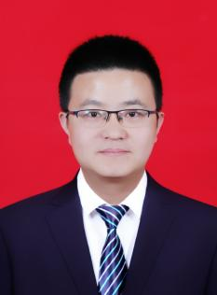
单位  岗位 | 罗山县高级中学  副校长、数学教师 |  |  | 学历  职称 | 本科  中小学高级教师
个人工作经历：2008.9-2009.6 罗山县灵山镇初级中学
2009.9-2012.6 罗山县第二高级中学
2012.9至今 罗山县高级中学
本人从2018年至2024年一直担任罗山高中理科清北班1班和2班的数学教师，担任班主任及年级负责人。
一、高考成绩：
2023年高考，所教三年的学生清北过线2人，1班张林强考取清华大学，所带2班一本过线86人，1班和2班600分以上共计73人，创学校最高记录。2023届学生的普通类一本过线450人，创造了罗高老校区空前的成绩；
2020年高考，所教1班600分以上考取59人，2班的项阳同学考取空军航空大学飞行员，一本过线53人，是同类班级最多的。
2019年高考，所教三年的学生清北过线2人，1班的曹功满考取清华大学，数学149分，创造了罗山高考数学最高分记录，2班的重点本科过线62人，创造了我们学校之最。
二、奥赛成绩：
多年来，本人一直积极尝试做数学奥赛和强基培训的工作，所辅导的多名学生在全国数学联赛获奖。2018年，所辅导的学生胡贤洋获得全国数学联赛二等奖，曹功满、方胜伟、彭鹏获全国数理化创新大赛一等奖；2022年，所辅导的学生张林强获得全国数学联赛三等奖，并在清华大学自强计划的校考中获得20分的加分。
三、带动成绩：
本人受邀在全县开了多次讲座，进行学生管理和高考备考的经验传授，把我的经验介绍给同行。我连续两年在全县数学一轮复习教研会上作备考讲座，三次在全县骨干教师培训会上讲教学管理，也被罗山一中等学校邀请作报告。
今年8月份，在县委和局党组的安排下，本人担任罗山高中培优部校长及高二清北班班主任，建立罗山高中培优部，整合罗山高中优秀师资和生源，制定各种培优制度，创造性的开展培优工作，已经初见成效，相信高考必将再创辉煌！

2024年度“罗山县先定名师奖”教师个人简介
姓 名 | 余霞 | 性 别 | 女 |  | 出生  年月 | 1979.03 | 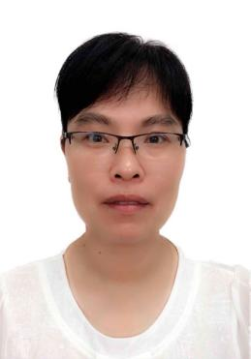
单位  岗位 | 罗山县高级中学  语文教师 |  |  | 学历  职称 | 大学本科
个人工作经历：
2005.07——至今 罗山县高级中学
个人主要成绩：
立足教坛19年来，我一直奋战在教育工作的最前沿。“让每一位学生在我的课堂上都有所收获”是我事业追求的目标；“学高为师，德高为范”是我的自律信条。我一直抱定初心，在教书育人的道路上，深耕细作、笃行致远、惟实励新、精进臻善，不断追求更高的境界和更好的自己。
一分耕耘，一分收获。近几年来，无论是教学还是教研，无论是个人业绩还是班级成绩方面，我在校、县、市都名列前茅，赢的得了学生和家长的普遍赞誉及领导、同事的充分肯定。自2013年以来，我连续担任是10年语文备课组长，并于2018年开始承担尖子班语文教学工作，成绩出类拔萃，多次获得县教体局优秀教师表彰。在2020年，2023年的高考中，我所任教的班级学生语文高考成绩人均分均超过120分。2020年，曾敬以总分743分，语文133分的优异成绩问鼎清华；2023年，杨倩倩以总分653分，语文131分的优异成绩勇夺全县文科状元，圆梦复旦。2020年7月获得信阳市“文明教师”荣誉称号；2021年9月受到信阳市“优秀教师”综合表彰；2020年7月获得河南省“优秀评卷员”荣誉称号；2022年5月被评定为信阳市高中语文骨干教师；2023年9月被评定为河南省中小学幼儿园骨干教师；2023年12月，获得罗山县“优秀班主任”荣誉称号；2024年2月，所带领的班级获得信阳市普通高中“优秀班集体”荣誉称号。任现职以来，我所申报参加的市、县、校各类级别的优质课大赛，均获得竞赛一等奖。同时，我还积极参与教育理论研究，2021年参与的河南省基础教育教学研究课题顺利结题；2020年，2022年我所主持或参与的三项信阳市市级课题顺利结题；辅导的学生多人多次分获《全国中学生创新作文大赛》省级一等奖、国家级二等奖，《叶圣陶杯全国中学生新作文大赛》省级特等奖。
“路漫漫其修远兮，吾将上下而求索”。作为一名教育工作者，我丝毫不敢懈怠。在今后的教育教学工作中，我将继续在教育这片田园里勤奋耕耘，积极探索，奉献我无悔的青春。我坚信“痴心一片终不悔，只为桃李竞相开”，只要辛勤耕耘，挥洒汗水，我一定能做一名更优秀的人民教师，让桃李香满天下!

2024年度“罗山县先定名师奖”教师个人简介
姓 名 | 徐东选 | 性 别 | 男 |  | 出生  年月 | 1979.9 | 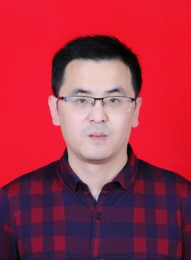
单位  岗位 | 罗山县高级中学  高中物理 |  |  | 学历  职称 | 大学本科  中小学高级
个人工作经历：
2004年7月毕业于信阳师范学院物理教育专业
2004年8月至今在罗山县高级中学任教
个人主要成绩：
2015年所带班级因成绩突出，被河南省教育厅评为“河南省2015年度文明班级”。
2017年因教学工作成绩突出被信阳市教体局评为“优秀教师”。
2019年第35个教师节，被信阳市人力资源和社会保障局、信阳市教育体育局联合表彰为“信阳市教育体育系统先进工作者”。
2014年、2018年、2020年、2023年被县教育局评为“县优秀班主任”。
《探究加速度与力、质量的关系》《探究平抛运动》获得省级实验优质课二等奖。《电容器的电容》《动量守恒定律》《力的分解》获得市优质课一等奖。
2013年开始担任罗山高中尖子班物理教学并兼任班主任，成绩一直稳居全县第一名。2020年所带班级曾敬同学以703分的优异成绩考入清华大学。

2024年度“罗山县先定名师奖”教师个人简介
姓 名 | 万正光 | 性 别 | 男 |  | 出生  年月 | 1979.01 | 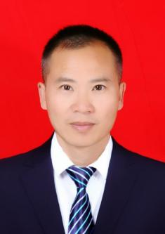
单位  岗位 | 罗山高级中学  数学教师 |  |  | 学历  职称 | 本科  中小学高级
个人工作经历：
2001.08-2006.06 罗山县中等职业学校
2006.09-至今 罗山高级中学
个人主要成绩：
2001年毕业于许昌师专，以优秀毕业生的身份加入罗山职业中专，2006年调入罗山高级中学，至今工作已有24个年头。在这24个年头中，我秉承着“学高为师，身正为范”的信条，带着对教育事业的满腔热枕和对学生无私的爱，全身心地投入到教书育人的工作之中。
一、精于教学。
在实际教学中，我认真完成好每一个教学步骤，认真对待每一位学生，因材施教，尽自己最大可能去调动学生学习数学的乐趣。从2012年我一直从事小班教学，所任教的班级在全县排名前列。其中2019年，执教的高三(1)班有两名学生胡鑫豪、刘康城被清华录取；皮南坡被空军飞行员录取；胡鑫豪在河南省数学竞赛中获二等奖。2015年获信阳市优质课二等奖；2015年被信阳市教育局评为教学标兵。
二、砥砺自身。
在校领导、同事的热情帮助下，经过自身的不懈努力，我由一名师范毕业生迅速地脱胎为一名优秀的教育工作者。2004年被信阳市教育局被评为优秀工作者；2011年被信阳市教育局被评为市优秀班主任，2012年被信阳市教育局被评为市优秀班主任；2015年被信阳市教育局被评为优秀教师；2021年被信阳市教育局被评为市数学骨干教师；2022年被评为信阳市高层次人才；2023年被信阳市教育局被评为信阳市数学名师。
三、精诚合作。
每周一的集体备课是罗山高中教学的一大特色。每次参加备课组会议，作为组长认真倾听各位同仁的宝贵意见，以便不断改进课堂教学。在2022年的师徒结队活动中，我还是竭尽所能去帮助徒弟克服教学上的困难，促其尽快成长为培优部的一位得力干将。数学组一直都是一个非常团结的大家庭，我们的目标是同舟共济，共同进步。
在这24年当中，我取得一些不足称道的小成绩，事实上仍存在很多不足之处。学无止境，同理教也无止境。我将永远以饱满的精神状态，与时俱进的心态去奉献我所深爱的教育工作。

2024年度“罗山县先定名师奖”教师个人简介
姓 名 | 徐忠义 | 性 别 | 男 |  | 出生  年月 | 1974年12月 | 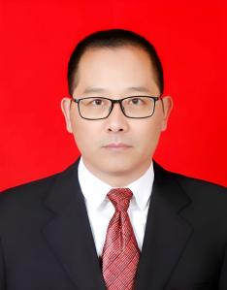
单位  岗位 | 罗山高中老校区物理教学 |  |  | 学历  职称 | 大学本科，副高
个人工作经历：1996年8月--2008年8月，在罗山二高工作，承担物理教学，2008年8月至今，在罗山高中工作，承担物理教学。

个人主要成绩：
一、班主任工作：工作来一直担任班主任，所带班级成绩突出，我本人被评为河南省学术技术带头人，多年被评为信阳市优秀班主任、信阳市先进工作者、罗山县优秀班主任。近几年：2019年9月、2021年9月被罗山县教体局评为优秀班主任，2022年9月被罗山县委县政府评为罗山县优秀班主任。
二、教学工作：一直在一线从事物理教学，近年一直带小班，所教班级物理成绩基本都是遥遥领先，学生多被名校录取。2019年所带毕业生曹功满被清华大学录取，2022年所带学生彭翔宇被北京大学录取。
三、教研工作:多年担任物理学科大组长，带领本组老师多人次主持、参与省市课题，取得不错的成绩；在市县优质课大赛中，多人次获一等奖。学校整体物理成绩突出。早期我个人在CN刊物发表、交流多篇论文，讲过市高三复习公开课，优质课。
四、竞赛辅导：辅导学生参加物理奥林匹克竞赛，连年都取得不错的成绩。我也多次被评为优秀辅导老师。

2024年度“罗山县先定名师奖”教师个人简介
姓 名 | 郭蕾 | 性 别 | 女 |  | 出生  年月 | 1974.10 | 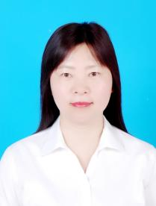
单位  岗位 | 罗山高中  英语教师 |  |  | 学历  职称 | 本科  中学高级
个人工作经历：
1995年8月--2005年7月：罗山县周党高中从事教学工作
2005年8月--至今 ： 河南省罗山高中从事教学工作

个人主要成绩：

从事高中英语一线教学工作29年，其中17年任教奥班，19年任教毕业班，教学成绩遥遥领先，多次夺得全县高考单科状元，所教学生有10人被清北录取，近千人被双一流名校录取。
潜心英语教学研究，引领青年教师成长，连续4年在全市高三英语教师暑期培训会上做专题讲座，三次在全县高三一、二轮复习研讨会上做示范课，多次获得省、市、县优质课一等奖，被评为“河南省骨干教师”、“信阳市高层次D类人才”。
兼任学校的女工、心理健康和年级管理工作，踏实认真，追求卓越，巾帼不让须眉，先后荣获“河南省优秀教师”、“河南省家庭教育先进个人”、“信阳市师德先进个人”、“信阳市政府特殊津贴专家”、“罗山县最美女教师”等荣誉称号。
在荣誉面前，我依然保持一个教师的淡泊情怀，默默无闻的耕耘在自己的岗位上。在今后的工作中，更好地做一名志存高远、爱岗敬业、严谨笃学、淡泊名利的人民教师。

2024年度“罗山县先定名师奖”教师个人简介
姓 名 | 姜波 | 性 别 | 男 |  | 出生  年月 | 1981.07 | 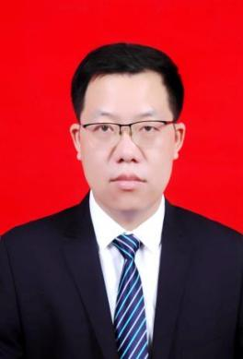
单位  岗位 | 罗山高中  数学教师 |  |  | 学历  职称 | 大学本科  中学一级
个人工作经历：
2004年8月大学毕业任教于罗山高中，从事班主任及高中数学教学工作。
2018年开始担任罗山高中老校区数学组教研组长，2022年兼任罗山高中老校区团委副书记，2023年兼任教务处副主任。
2018年以来担任理科小班数学教师和班主任，从事尖子生培养的工作。
2021年至2024年担任清北实验班班主任，同时从事尖子生竞赛培训和强基培训工作。
个人主要成绩：
2018年以来担任理科小班数学教师和班主任，从事尖子生培养的工作。2021年所教学生黄帅被北京大学录取，张志威被海军航空大学录取。2021年至2024年担任清北实验班班主任，2024年所教学生有七人高考分数超过清北录取最低分数线，被评为“清北之星”；9人被C9院校录取，20人高考分数在650分以上，全班40人高考分数均在600分以上。
本人工作期前，多次获上级教育主管部门表彰：
2020年12月被评为河南省中小学德育工作先进个人。
2018年12月被评为河南省国家教育考试优秀监考员。
2023年12月经审核被确定为信阳市高中数学名师。
2021年9月被评为信阳市教育体育系统优秀教师。
2021年5月经审核被确定为信阳市高中数学骨干教师。
2019年11月被评为信阳市优秀班主任。
2019年6月被评为信阳市中招考试工作优秀监考员。
2016年8月被评为信阳市教育局学科技术带头人。
2021年9月被评为罗山县优秀教师。
2021年9月被评为罗山县优秀班主任。
2023年9月优质课《全概率公式与贝叶斯公式》获信阳市一等奖。
2018年8月参与省级课题《关于城镇高中以学习评价推动数学核心素养形成的实践与研究》完成结项。
2022年8月主持市级课题《高中数学“小老师”形式课堂教学模式研究》完成结项。
2020、2023年辅导学生参加全国中学生数学奥林匹克竞赛，黄帅、陈泽宇获二等奖，汪宗煊、桂冠、黄浩铭获三等奖，荣获“优秀辅导员”称号。
2024年度“罗山县先定名师奖”教师个人简介
姓 名 | 郑利 | 性 别 | 男 |  | 出生  年月 | 1983年3月 | 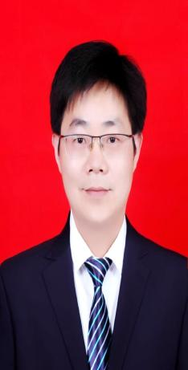
单位  岗位 | 罗山县高级中学  政治教师、班主任  高二年级主任  校团委书记 |  |  | 学历  职称 | 大学本科  中小学一级教师
个人工作经历：
2006年8月-至今 罗山县高级中学老校区
个人主要成绩：
自2006年7月大学毕业到罗山县高级中学工作以来，一直战斗在教学第一线，一直担任高中政治课教师和班主任工作，先后担任过文科普班、文科尖子班、物化政组合班的班主任和政治课教师，连续多年担任政治学科备课组长,2016年9月进入学校领导班子团队。
为了促进教学工作，我十分注重自身学识水平与教学水平的提高，积极参与教育教学研讨活动，深入学习新课改理念，使新课程改革实验工作向纵深推进，取得了可喜成绩。因此2018年8月，被河南省教育厅评为“河南省高中政治骨干教师”； 2021年10月，被授予“河南省教学标兵”称号；2021年9月，执教的《面对经济全球化》被评为信阳市教育系统优质课一等奖；2022年9月，执教的《消费及其类型》被评为信阳市教育系统优质课一等奖；2023年3月，我所主讲的《高考评价体系背景下2023年高三二轮备考交流》的信阳市高三二轮复习备考专题讲座，受到与会教师的广泛好评。2019年主持信阳市教科研课题研究《时政资源与高中思想政治核心素养培育的研究》并结题；2023年参与信阳市教科研课题研究《新课改背景下教师课堂教学技能的研究》并结题。学科教学成绩一直名列同学科年级前茅，高考学科成绩优异，被河南省教育厅、信阳市教体局、罗山教体局多次表彰为“河南省文明教师”、“信阳市教育先进个人”、“罗山县教学标兵”等等。
自2006年大学毕业到罗山高中后，一直担任班主任工作，已有19年了。在班主任工作中，我关心和爱护每一个学生，因材施教，仔细观察他们的特点、发现他们的闪光点、用心感受他们不被发掘的渴望，让每个孩子都成为自己的小太阳。我热爱学生、尊重学生、理解学生，不仅在思想上关心学生而且在感情上亲近学生、生活上关怀学生，对家庭困难、留守学生多次上门家访，真诚对待每个孩子和家长，成为他们的知心人。所带班级学生无论是高考成绩还是信阳市期末统考成绩都十分突出，每年都超额完成学校规定的教育目标任务，同类班级，成绩遥遥领先。2022年和2023年高考中，同类班级，郑利所带班级重本超出的人数遥遥领先，稳居全年级第一。2023年被评为河南省优秀班主任，3次被评为信阳市优秀班主任，多次被评为罗山县优秀班主任。
2016年9月，经学校领导研究决定，让我加入学校班子管理团队，参与学校年级的管理工作。先后担任过校团委副书记、校团委书记、文创办主任、办公室副主任、办公室主任、年级副主任、年级主任，跟教师和学生打成一片，工作干得热火朝天、无问西东，一心扑在教育工作上，也收获了老师和学生们的一致好评，先后被评为“信阳市优秀团干部”、“优秀年级主任”、“罗山县创文创卫先进个人”等。
多年的教育工作，让我深深地体会到：教育，是一场美丽的遇见，是一场温暖的修行，是不忘初心的坚持。我愿在教育孩子的这条路上，守望成长，静待花开，做一名幸福的教育追梦人。

2024年度“罗山县先定名师奖”教师个人简介
姓 名 | 刘敬权 | 性 别 | 男 |  | 出生  年月 | 197908 | 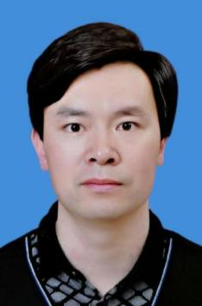
单位  岗位 | 罗山县高级中学  地理教师 |  |  | 学历  职称 | 大学本科  中小学一级教师
个人工作经历：
2003年8月——2004年7月 任教于安阳县水冶镇育才学校
2004年8月至今 任教于罗山县高级中学
个人主要成绩：
任教以来，本人坚持四项基本原则，认真执行党的教育路线、方针、政策，忠诚党的教育事业，既教书又育人，严于律已，顾全大局，工作任劳任怨，有强烈的事业心和责任感。所带班级班风正、学习浓，在高、统考中多次取得优异成绩。
教学教研方面，本人坚持学习，善于总结，在连续多年开展的优质课评选活动中荣获市县级优质课一等奖、二等奖。2020年获得“市教学标兵”、2021年获得“市优秀教师”、2023年获得“市文明教师”荣誉称号。
在担任班主任期间，以全面提高教育教学质量为重点，严格履行班主任工作职责，关心爱护学生，努力打造良好班风学风，为学校的和谐稳定及各项教学工作的有效开展贡献了自己的力量。本人多次被市、县级教育行政部门表彰，多年被评为“县优秀班主任”，2019年所带班级被授予“市文明班级”，2020年获得“市优秀班主任”荣誉称号。
回顾20多年来的教育教学工作，我认识到，做教师就要任劳任怨、淡泊名利、甘为人梯。要做好本职工作，就要树立终身学习的新观念，不断学习，不断提高自身素质，探究新的教育教学方法来适应新时代的教育理念。今后，我将加倍努力，透彻理解教育教学理念并付诸实践，紧跟时代的步伐，把握课改的方向，上好每一节课，教书育人，用平凡的爱去书写生命的辉煌！

2024年度“罗山县先定名师奖”教师个人简介
姓 名 | 余海涛 | 性 别 | 男 |  | 出生  年月 | 1981年3月 | 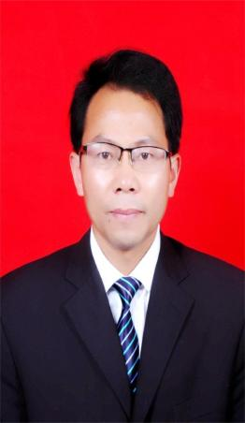
单位  岗位 | 罗山县高级中学  政治教师、班主任  高三年级主任 |  |  | 学历  职称 | 大学本科  中小学高级教师
个人工作经历：
2005年8月-2016年7月 罗山县高级中学新校区
2016年8月-至今 罗山县高级中学老校区
个人主要成绩：
自2005年7月毕业到罗山县高级中学参加工作以来，一直坚持在教学第一线，一直担任政治课教师和班主任，先后担任过文科小班、文科普班的政治课教师和班主任工作，连续多年担任政治学科备课组长和教研组长。
在担任政治课教师的教学工作中，为了提高教学成绩，我不断钻研教材、学习教法，积极探索多种有效的教学模式，充分发挥学生的主体作用，不断激发学生学习政治的热情，课堂气氛活跃，师生关系和谐，学科教学成绩一直名列同学科年级前茅，由于教学成绩优异，先后被信阳市教育体育局、信阳市人力资源和社会保障局联合表彰为优秀教师、信阳市教育体育局基础教育先进工作者，信阳市基础教育教学教研室优质课一等奖，也多次被罗山县教育体育局表彰为优秀教师，教学标兵和教改先进个人。
在担任班主任期间，我一直关爱学生，工作认真负责，兢兢业业，班级管理讲求科学方法，坚持放手而不撒手，一张一弛，充分尊重每个学生的主人翁地位，多途径发现学生的闪光点，调动全体学生积极参与班级管理，班级整体凝聚力强，所带班级学生无论是高考成绩还是信阳市期末统考成绩都十分突出，每年都超额完成学校规定的教育目标任务，先后荣获信阳市教育体育局、罗山县教育体育局优秀班主任称号。多年以来，为了提高自己的业务能力和水平，先后被学校选派参加省、市和县级学科骨干教师培训，每次都收获满满，获益匪浅。我深知所有这些学习机会都是学校领导为让我更好的做好教师和班主任工作提供的保障。同时我也坚信，在学校领导的亲切关怀和正确指导下，我也一定会在学校教育这个人生的大舞台上继续演好自己的多种角色，再接再厉，绝不辜负学校领导、家长和学生们的殷切期望。
2019年7月，经学校领导研究决定，让我加入学校班子管理团队，参与学校年级的管理工作。在实际工作中，刚开始时有许多不懂的地方，我也经常向学校领导请示、请教，自己也在不断总结积累工作经验，我深知，现在我所取得一切成绩都与他们对我的帮助和培养分是不开的，自己只有不断用心工作，才能对得起各位领导对我的信任，这也是对他们最好的回报。
总之，路漫漫其修远兮，吾将上下而求索。无论是作为一名普通的政治教师、班主任，还是学校的一名班子管理人员，我都会一如既往的严格要求自己，不断学习，时刻做好班级学生和身边教师的榜样，率先垂范，这也应该是一名普通党员教师应有的责任和担当。

